## **资阳市第一人民医院采购安检门等设备招标公告**

资阳市第一人民医院拟采用竞争性谈判的方式招标采购安检门等设备，特邀请符合本次采购要求的供应商投标。  
**一、采购项目要求**

1. 招标品种：安全门（金属探测门）3道，手持金属探测器4个。
2. 投标金额上限：1.8万元，超过为废标。

2、交货要求：合同签订后10天内安装于我院指定位置。

3、付款，签订合同后供应商完成供货及安装、提供合法全额发票，医院验收合格后2个月内通过公对公账户支付合同总额。

4、要求：符合国家相关要求

●防水型，户外安装，安装场所无雨棚。

●外接电源：标准AC220V，50Hz，宽。

●工作环境：－25℃—＋50℃无凝结。

●显示面板: 采用超高亮LED显示。

●报警区域指示: 与人体等高的区位指示灯可直接显示报警区域，指示被检查物品位置，并具备声光同步报警。

●宽环境适应技术：可实现任意一台安检门的灵敏度在面板设置，预先设定金属物品重量、 体积、大小、部位、去除硬币、钥匙、首饰、皮带扣等误报警。杜绝左右门板探测不均匀造成进入和走出安检门探测不一致问题。

●抗干扰力强: 数字、模拟混合电路设计，防漏报，抗外界干扰能力强，误报率控制在1%以内。

●密码保护: 密码保护，只允许授权人员操作。

●计数统计功能: 能够统计人员通过量和报警次数。

●对人体无害: 对人体内的心脏起博器、孕妇、磁性软盘、磁带、录像带 等无害。

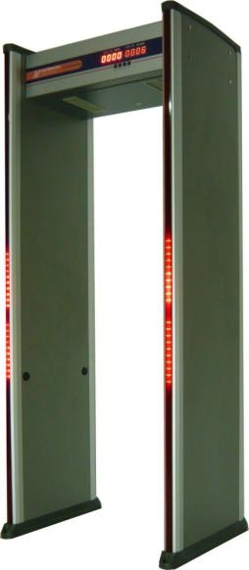

示意图：（仅供参考）

**二、供应商参加本次采购活动应具备下列条件：** 具有独立承担民事责任的能力的合法公司，营业执照含安全门生产或经销范围。

**三、投标须知：  
1、**询价邀请有效期：自2021年2月1日至2021年2 月8 日上午8:30。

2、招标时间：**2021年2 月8日上午8:30。**

招标地点：资阳市雁江区仁德西路66号，医院后勤保障部办公室。

3、招标方式：院内询价。至少三家投标人参加。

4、投标文件内容及要求：投标文件加盖公司鲜章，密封投递 。

1）《资阳市第一人民医院安检门等设备报价单》。

|  |  |  |  |  |  |
| --- | --- | --- | --- | --- | --- |
| 资阳市第一人民医院安全门等设备报价单 | | | | | |
| **产品** | **数量** | **★投标品牌及参数** | **★投标单价** | **★金额** | **备注** |
| 安全门（金属探测门） | 3个 |  |  |  |  |
| 手持金属探测器 | 4个 |  |  |  |  |
| 合计 |  |  |  |  | **★号处为必填项** |

1. 供应商营业执照副本复印件。
2. 投标产品合格证、参数的相关资料。

**四、联系方式：**

地址：资阳市雁江区仁德西路66号。资阳市第一人民医院后勤保障部。

联系人：孙老师，电话：028-26214412

2021年2月1日